# 防返贫动态监测，一键申报！

**为进一步落实防返贫动态监测帮扶工作机制，加强防返贫动态监测帮扶政策的宣传力度，提高农户自主申报的便捷性，确保困难群众的帮扶需求能够及时得到解决。现将我省防返贫自主申报“一键申报”系统操作指南公告如下：**

**01申报对象**

山西省辖区内常住农业户籍家庭，以家庭为单位，共同生活的家庭成员人均收入低于当地防止返贫监测标准（2025年我省监测范围指导线为年人均纯收入8600元）以及因病因灾因意外事故等刚性支出较大或收入大幅缩减导致基本生活出现严重困难的农户。

**02农户申报方式**

1、通过微信搜索小程序“三晋通”，进入小程序后，点击左下角的办事→防贫帮扶→山西一键申报。

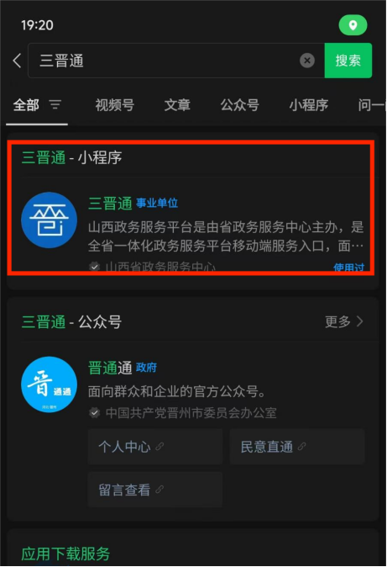

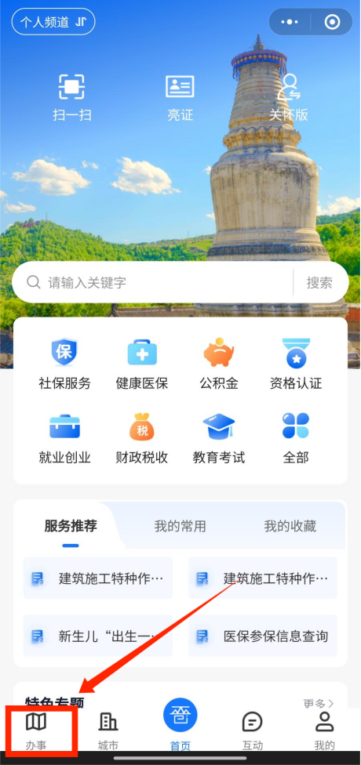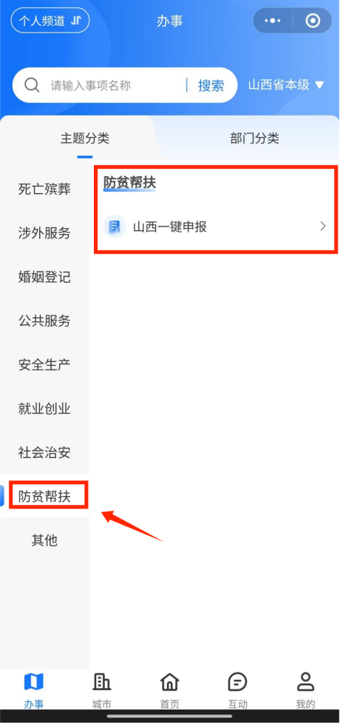

2、通过微信扫描小程序二维码，直接进入三晋通的“一键申报”功能。进入功能模块后点击“农户一键申报”功能。



有本人申请和代人申请两种方式进行申报，其中**本人申报**须填写本人基本信息，**代人申报**须填写代理人姓名及联系电话及申请人的基本信息，填写完成后，点击保存即可。

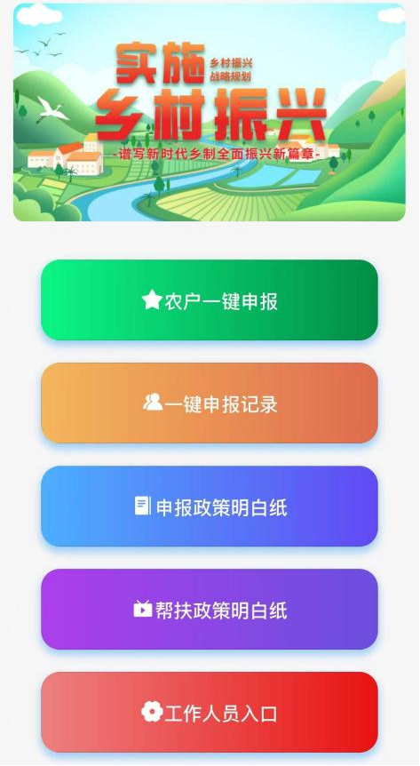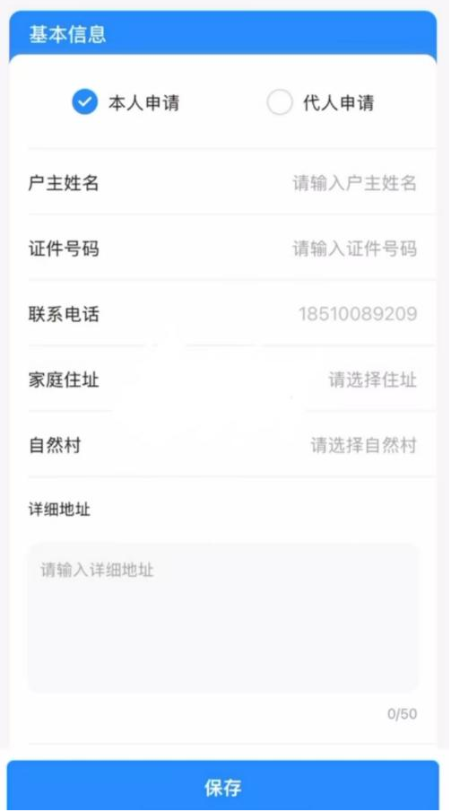

**03审核流程**

户籍所在地进行信息比对、村级评议、乡镇审核、县级审定。

**04其他注意事项**

1、防止返贫监测对象原则上以家庭为单位，通过某一家庭成员提出申请，对因残疾、重病等无法申请的特殊人员，可由他人代为申请。

2、申请对象提交申报后需书面授权同意对本人及家庭所有成员进行家庭经济状况核查。

3、核查完成后，对不符合防止返贫监测对象认定的，告知不符合受理原因。